**YURT DIŞINDA LİSANSLI OLAN T.C VATANDAŞI VE YABANCI UYRUKLULARIN TRANSFER İŞLEMLERİ**

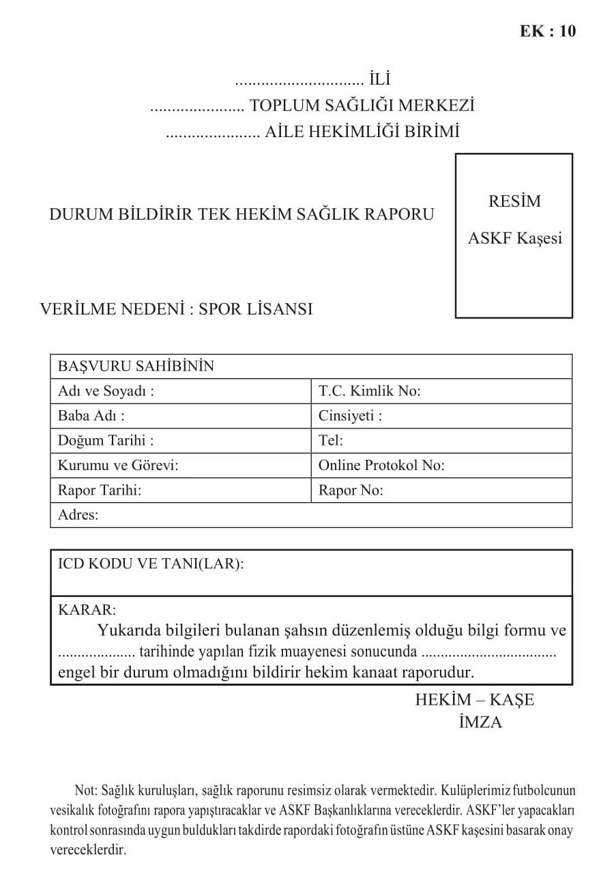

**2019-2020 SEZONU İÇİN GEÇERLİDİR.**

